Симплекс-метод в аналитической форме
Пример решения задачи на максимум

Условие:
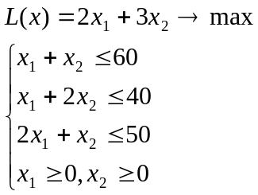
Приведем задачу к канонической форме:
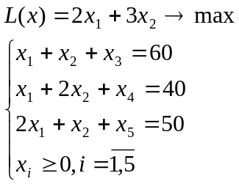

Разрешим задачу относительно свободных переменных:
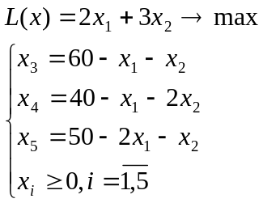

Полученный вид задачи называется задачей линейного программирования в симплексной форме. Переменные x₃, x₄, x₅, относительно которых разрешена система основных ограничений, называются базисными переменными; переменные x₁, x₂ — небазисные.
Начальный базисный план
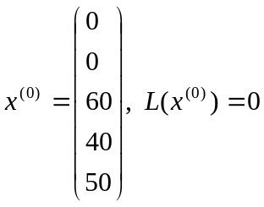
Задача на максимум, среди коэффициентов целевой функции есть положительные, следовательно, план 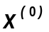не является оптимальным. Его можно улучшить, незначительно увеличив любую небазисную переменную.
Достаточное условие оптимальности базисного плана: если в задаче на максимум коэффициенты целевой функции неположительны, то базисный план, соответствующий симплексной форме задачи линейного программирования, является оптимальным. Любое изменение небазисных переменных (их увеличение) будет приводить к ухудшению целевой функции. (В задаче на минимум по аналогичной причине достаточным условием оптимальности является неотрицательность коэффициентов целевой функции).
Попробуем улучшить план . Для этого в симплекс-методе принято использовать только одну переменную. Обычно это переменная, которая обеспечивает наискорейшее возрастание целевой функции. В случае симплексной формы – это переменная 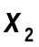. В дальнейшем эту переменную будем называть ведущей.
Положим x₂ = θ > 0, x₁ = 0 и рассмотрим соотношения, вытекающие из системы ограничений:
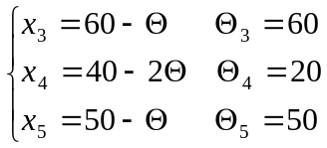
Найденные значения θ₃ , θ₄, θ₅ соответствуют значениям переменной x₂, при которых соответствующие базисные переменные x₃, x₄, x₅ обращаются в ноль (при больших значения x₂ они принимают отрицательные значения).
Таким образом, переменная x₂ не может принимать значения, большего
θ⁰ = min θ_{i} = 20 = θ_{4.}
Величина θ⁰ называется максимально допустимым шагом вдоль ведущей переменной.
Выведем переменную х₄ из базиса. Для этого используем уравнение из системы основных ограничений, соответствующее переменной x₄:
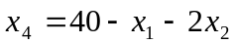
Выразив из него x₂, получаем:
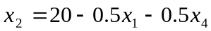
Исключим теперь переменную x₄ из соотношения для x₃ и x_{5,} и целевой функции и получим новую симплексную форму задачи:
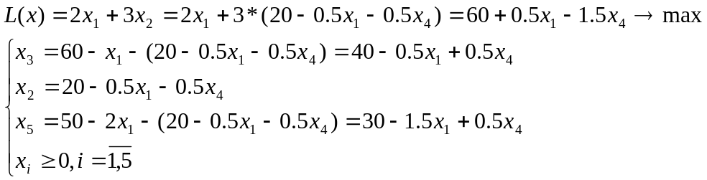
Симплексной форме соответствует новый базисный план
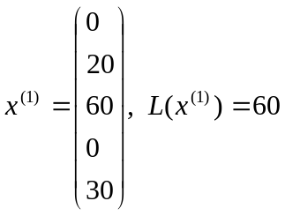
с лучшим значением целевой функции 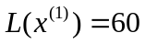.
Поскольку целевая функция симплексной формы содержит положительный коэффициент, то базисный план x⁽¹⁾ не является оптимальным. Его можно улучшить с помощью ведущей переменной х₁. Положим x₁ = θ > 0, x₄ = 0. Тогда

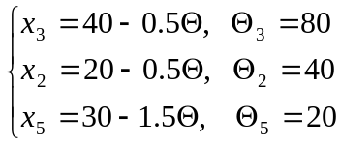

Θ¹ =20

После исключения переменной x₅ из базиса получаем симплексную форму
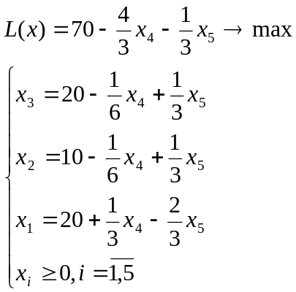

с базисным планом
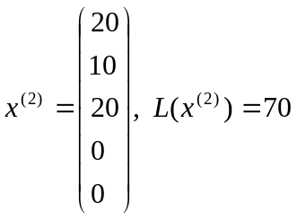

Целевая функция полученной симплексной формы не содержит положительных коэффициентов. Следовательно, x⁽²⁾ – оптимальный базисный план задачи. Ее решение завершено.

ВОПРОС: какой смысл полученного значения х⁽²⁾₃=20?

